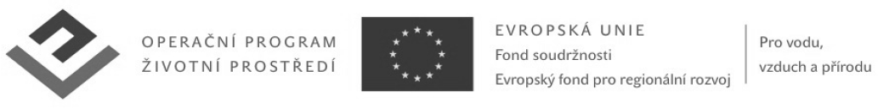

Obec Peřimov v roce 2014 zrealizovala projekt financovaný z fondů evropské unie s názvem „Změna zdroje vytápění a zateplení objektu dílen Peřimov“ akceptační číslo 14226872. Předmětem projektu je změna zdroje vytápění a snížení energetické náročnosti objektu dílen, realizované formou zateplení svislých stěn, zateplením stropů a střechy, výměnou oken a instalací nízko emisních spalovacích zdrojů. Z celkových nákladů akce ve výši 2 442 tis. Kč je z fondů evropské unie – ERDF hrazena částka ve výši 1 890 tis. Kč, ze Státního fondu životního prostředí částka ve výši 110 tis. Kč. Realizací projektu dochází k roční úspoře emisí na úrovni 270 kg a snížení spotřeby energie o cca 180 GJ.

